Desafío. En el Platense Patín Club, ante 2.500 personas, aceptó el reto para las internas coloradas

Lista 15 proclamó a Amorín en acto sin su tío Jorge Batlle

Sin el ex presidente Jorge Batlle, la Lista 15 proclamó ayer a su candidato para las internas partidarias. José Amorín Batlle prometió defender su candidatura "hasta el final". Aseguró que él representa "la Lista 15 y el batllismo".
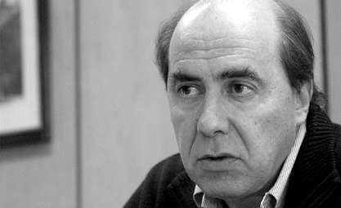
"Sí, acepto". Amorín Batlle dijo que él representa a La Lista 15 y el batllismo.
"Tenemos que explicar cómo llegamos a este día" fue lo primero que dijo en medio de aplausos de casi 2.500 personas el quincista José Amorín Batlle, el primer precandidato designado para las internas del Partido Colorado y proclamado oficialmente ayer en el Platense Patín Club.
En medio de caminos alternativos lanzados a título personal por históricos como Jorge Batlle para que el Partido Colorado cuente con un candidato que aglutine a las corrientes "batllistas", Amorín destacó en cuanto momento pudo que "el batllismo es éste y está aquí" y recorrió fugazmente las instancias partidarias que se sucedieron "desde marzo del año pasado cuando con 130 dirigentes instalamos la Mesa Ejecutiva Nacional de la Lista 15" y que culminó ayer sábado con la proclamación de su candidatura que, dijo, "acepto y que defenderé hasta el final".
Con una escenografía que se parecía en mucho a lo que se ve en las campañas de los candidatos norteamericanos, no había a la vista en el estrado dirigentes de renombre sino jóvenes anónimos representantes de todos los departamentos del país.
Faltaron a la cita figuras de la talla de Jorge Batlle o Alejandro Atchugarry, aunque se dijo en más de una oportunidad que "el corazón de Alejandro (Atchugarry) está acá con nosotros".
Los ex ministros del anterior gobierno como José Villar o Isaac Alfie, el ex asesor de Jorge Batlle Carlos Ramela y los legisladores Daniel Bianchi y Gabriel Pais siguieron de cerca los casi 60 minutos de discurso de su candidato.
En ese tiempo Amorín se lamentó que el actual gobierno no haya suscrito un Tratado de Libre Comercio con los Estados Unidos "ya que los más conservadores del Frente Amplio como José Mujica, Marina Arismendi y Reinaldo Gargano lo impidieron (porque) viven aferrados al pasado cuando en aquellos años odiaban a los norteamericanos".
Cuestionó los programas de seguridad pública del gobierno "que prioriza el bienestar de los presos y no la de sus habitantes libres".
Criticó que no se elimine el IVA a productos básicos de la canasta alimenticia y sostuvo que "a pesar de que la economía crece, hay más pobres y aumenta el índice de mortalidad infantil".
Y sostuvo que en la educación "no se cuida que en los liceos se pierda el 30% de las clases". Un capítulo especial del primer discurso del precandidato quincista fue para el IRPF.
"Estos señores -dijo en alusión al gobierno-, que poco saben de democracia, cuestionaron a la Justicia cuando falló a favor de los jubilados que impugnaron el IRPF", al tiempo que prometió eliminar el IRPF "si llegamos al gobierno".

